Районная конференция
исследовательских краеведческих работ учащихся «Отечество»

ИСТОРИЧЕСКИЙ НЕКРОПОЛЬ г. ЧЕЛЯБИНСКА

номинация «исторический некрополь России»

Выполнила: Федотова Валерия Викторовна, 31.07. 1998 г.р.
п.Спасский, ул. Советская, 7, 7 класс
муниципальное общеобразовательное учреждение
«средняя общеобразовательная школа» №1
г. Верхнеуральска,
ул.Мира, 115

Руководитель: Басантаева Бибигуль Суюндуковна,
учитель краеведения,
муниципальное общеобразовательное учреждение
«средняя общеобразовательная школа» №1
г. Верхнеуральска,
ул.Мира, 115
2011 год

Содержание

1. Введение
2. История некрополя г Челябинска
2.1. Церковь Казанско - Богородицкая кладбищенская
2.2. Христорождественский собор.
2.3.Свято – Троицкий храм.
2.4.Женский монастырь.
2.5.Детский приют.
2.6. Братское кладбище.
2.7. Лесное - мемориальное кладбище.
2.8. Митрофановское кладбище.
2.9. Северо-Восточное кладбище.
2.10.Успенское кладбище.
3. Выводы
4. Список литературы
Приложения

- Введение
Некрополи как никакие другие памятники сочетают в себе понятия материальности, духовности и мемориальности. Некрополь - это не только место физического захоронения людей, но и форма сохранения памяти о них. Места захоронения предков у всех народов и во все времена считались священными. Осквернение, уничтожение могил, надгробий, памятников у всех народов считалось и считается величайшим кощунством.
Бережное отношение к кладбищам, братским могилам и отдельным захоронениям было в России одной из исконных традиций. В нашем столетии большое количество старых кладбищ уничтожено городской застройкой, многие памятники и надгробия пошли на переплавку, облицовку общественных сооружений, а то и просто были выброшены, разрушены, зарыты и утоплены. Некоторые памятники, надгробия, другие элементы некрополей были использованы для оформления могил других людей.

Цель: возрождение памяти о наших предках, традиции бережного отношения к некрополям.

Задачи:
Выявление, учет, описание и охрана исторических некрополей России
Методы исследования:
1. Метод обработки данных
2.Библиографический метод (работа с литературой)

2. История некрополя г Челябинска.
Некрополь это - дословно "город мертвых", кладбище, совокупность захоронений. В античную эпоху располагались на окраине города или поселения, обязательно за пределами жилой зоны.
В 1920–30-е гг. все дореволюционные кладбища, кроме Митрофановского и Успенского, были снесены. С развитием города и появлением новых поселков и районов на его окраинах образовывались и новые кладбища. При этом Успенское кладбище переносилось на значительное расстояние параллельно пр. Свердловскому. Одним из первых современных кладбищ в Челябинске было Северо-Восточное возле Планового поселка в Тракторозаводском районе с захоронениями первостроителей ЧТЗ, а позднее тружеников тыла времен Великой Отечественной войны. С развитием ЧМЗ в Металлургическом районе также возникло кладбище. Многие строители завода не перенесли тяжелых условий жизни, большинство из них (трудармейцы) жили за колючей проволокой, голодая, работали под постоянным контролем. За невыполнение рабочей нормы расстреливали. Во время репрессий в Челябинске были казнены тысячи человек. Их тайно хоронили в разных местах, многие из которых до сих пор неизвестны. Одно из мест массовых захоронений было обнаружено на Золотой горе (возле пос. Градский прииск). Здесь установлено 10 памятных крестов (по числу обнаруженных захоронений). Давно были закрыты кладбища периода первых пятилеток и Великой Отечественной войны. Они были застроены (частично или полностью), а кладбище трудармейцев в Металлургическом р-не засыпано шлаками ЧМК. Остался только обелиск, установленный в 90-е гг. бывшими трудармейцами и их потомками. На Лесном кладбище (между пос. Мебельным и пос. АМЗ) хоронили участников Великой Отечественной войны, умерших в челябинский госпиталях. Кладбище было благоустроено и преобразовано в мемориал воинской славы к Дню 30-летия Победы. В Челябинске 5 небольших действующих бывших поселковых кладбищ: Сосновское, Новосинеглазовское, Фатеевское, Сухомесовское и Шершневское (общей площадью 140 га). В основном здесь производятся семейные захоронения. К концу 20 в. в Челябинске насчитывалось 14 кладбищ площадью около 500 га, где захоронено более 1,3 млн чел. На некоторых из них захоронения уже не производятся: Северо-Восточном, Лесном, Смолинском (при пос. Смолино), Градском.
Началось освоение крупного Преображенского кладбища на северо-западной окраине города.
Планируется строительство нескольких кладбищ в разных районах города.

2.1. Церковь Казанско -Богородицкая кладбищенская
Церковь была заложена на основании грамоты, выданной в 1778 архиеп. Тобольским и Сиб. Варлаамом (Петровым). Построена в 1791–93 за гор. чертой, на возвыш. месте в районе совр. кинотеатра им. А. С. Пушкина. Стр-во начинал чел. купец Е. М.Сапожников, заканчивал титулярный советник Шулепов. Церковь была освящена 7 июля 1793 прот. П. Топорковым. Своего причта не имела, считалась приписанной к Христорождественскому собору, духовенство к-рого и проводило в ней чин отпевания. Здание церкви было кам., оштукатур., размерами 5×7 м. Осн. объем храма – восьмерик на четверике – завершался 1 главой на цилиндрич. барабане. Небольшая трапезная соединяла храм с притвором, над ним возвышались 3 яруса шатровой колокольни, выполн. как “восьмерик на четверике”. Колокольня завершалась шлемовидным куполом со шпилем. В 1919 кладбище, при к-ром существовала церковь, было закрыто, а сама она передана в пользование одной из общин верующих. 23 авг. 1923 договор с общиной был расторгнут в связи с обвинением ее в “рубке деревьев вокруг церкви и на кладбище”. Был заключен новый договор с др. общиной, однако 26 авг. 1929 здание храма вновь опечатали, т. к., по мнению сотрудников окружного адм. отдела, колокольня церкви могла рухнуть и представляла угрозу для горожан. Верующие обратились с жалобой во ВЦИК. Тем не менее в 1930 церковь была снесена. На момент ее закрытия колокольня насчитывала 6 колоколов, в церкви находилось 35 икон

2.2. Христорождественский собор
ДЛЯ СТРОИТЕЛЬСТВА КАМЕННОЙ ЦЕРКВИ
«По Указу Ея Императорского Величества присланном наряде из крепостей Исетской провинции на Уйскую линию казаков четырех сот сорока четырех человек ...по прибытии в Челябинск для строения церкви святой, также плотникам и санникам повелеть лес немедленно сюда поставить... казакам взять с собою топоры и косы каждому, ...на первое время для строению сараю кирпичного и с лошадьми, а паче таких, кои умели делать кирпич, как и санников... выслать с топорами и с лошадьми сюда же, коих смогли те сани и телеги делать под здешним смотрением добрые, ибо прежде деланные весьма плохие.»
Собор построен в 1766 году «тщанием прихожан» на центральной площади
(сейчас на его месте оперный театр).
При соборе была церковно-приходская школа, в которой обучалось до 100 мальчиков. Купец А. М. Новиков подарил собору флигель, в котором в 1884 году разместилась школа. В 1903 году В. Т. Колбин на собственные средства отремонтировал школу и надстрой 2 этаж. Ежегодно из казны собора на обучение выделялось до 400 рублей.
Собор закрыт постановлением Челябинского горсовета 9 сентября 1931 года. Одним из поводов к закрытию было якобы аварийное состояние колокольни. Однако, несмотря на уверения властей о разрушении собора, разобрать его не удалось. В 1932 году храм взорван.

2.3. Свято – Троицкий храм
Старый Свято-Троицкий храм в середине XIX века. Первой церковью Челябинска была деревянная Свято- Никольская церковь. Когда строительство Христорождественского собора было закончено, казаки перенесли церковь в Заречье. Церковь переименована в Троицкую. Но здание пришло в ветхость. Строительство новой каменной церкви шло с 1796 по 1829г. Достраивалась она благодаря усердию Челябинского купца Максима Ахматова.
Бурный рост населения города связанный со строительством железной дороги, привел к тому, что и здание второй церкви перестало удовлетворять приход.
12 октября 1914 г. была освящена новая Свято-Троицкая церковь. Автор проекта — П. А. Сараев.
11 ноября 1929 г. здание передано краеведческом музею.
Только в 1990 г. церковь возвращена верующим. Проведенная в 1987-1988 гг. реставрация вернула храму прежний вид.
После уничтожения Христорождественского собора она оставалась самым крупным храмом Челябинска. Что архитектором ее был Петр Сараев, а главным спонсором известный челябинский купец Максим Ахматов. Главным инициатором обновления старой Никольской церкви, ставшей прообразом сегодняшней Свято-Троицкой, был уже упомянутый купец Максим Ахматов. Но поскольку церковка получилась небольшой, в 1909 году правящий архиерей Оренбургский и Ирбитский Дионисий подписал проект строительства нового Свято-Троицкого храма, который до сих пор является главным украшением заречной части Челябинска. Храм строили споро, и к началу мировой войны, в августе 1914 года, он был уже освящен. Он считался многоштатным, потому что вместе с настоятелем в нем было три священника. Для сравнения: в Христорождественском соборе, находившемся на месте сегодняшнего оперного театра, служили пятеро священников, а нынешний кафедральный Симеоновский собор был скромной кладбищенской церковью.
В двадцатые годы Cвято - Троицкий храм закрыли. Свято-Троицкая церковь привлекает не только необычностью внешнего облика, но и внутренним убранством, особенно росписью в так называемом васнецовском стиле, представителями которого являются Нестеров, Корин. Бережно хранят здесь святыни. В 1881 году настоятель Свято-Троицкого храма привез из Афонского монастыря частицы мощей святых великомученика и целителя Пантелеймона и апостола Андрея Первозванного. Они хранились в храме вплоть до 1924 года, исцеляя больных и страждущих. Потом власти изъяли церковное имущество, в том числе и святыни, и только благодаря усилиям работников областного краеведческого музея кое-что удалось вернуть. В числе возвращенных святынь и икона Знамения Божией Матери, являющаяся чудотворной, о чем свидетельствует соответствующая табличка с тыльной стороны. В 1911 году икона чудесным образом исцелила от тяжелого недуга дочь одного челябинского мещанина, который и пожертвовал образ Богоматери Свято-Троицкому храму. Кроме того, в Свято-Троицком храме находятся частицы мощей многих святых: святого мученика Трифона, св. великомученика Пантелеймона, преподобного Серафима Саровского, апостола Тимофея, апостола Андрея Первозванного.

2.4. Женский монастырь.
С 1848 года начинается история Челябинского женского Одигитриевского монастыря. Основательница монастыря Анна Максимовна Полежаева обращается в Челябинск то городскую думу с просьбой об отведении земли под женскую общину. Несмотря па недостаток земли, дума выделила под монастырь 5 десятин па правом берегу Миасса. недалеко от Казанской кладбищенской церкви.
Первый монастырский храм во имя Смоленской Божией Матери Одигитрии был построен в 1860году. открыт к 1863 году. Средства на строительство были заработаны монахинями.
Получив надел в 50 десятин, матушка Агния построила в 1862 году "Ближний хутор» (теперь плодово-ягодная станция), а па нем — каменную часовню, которую обратила в храм св. Николая. Храм маленький, но на колокольне -I колокола. Освящен к 1864 году.
Основным благодетелем обители был челябинский купец Петр Иванович Ильиных
Строительство храмов монастыря продолжила третья игуменья Рафаила (в миру Ксения Яковлевна Бабушкина): заложив в 1886 году храм во имя Вознесения Господня.
Храм, благодаря содействию, Я. Нерцева, был в 1800 году открыт. Это величественный пятиглавый храм, не уступающий по красоте соборному.
Монастырские храмы постигла та же участь, что и Христорождественский собор. Первоначально на территории монастыря был детский городок, монахинь -уплотнили». 23 марта 1921 г. постановлением губисполкома монастырь упразднен, а монахини направлены в концентрационный лагерь.
В 192? г. по инициативе Урал облисполкома Президиум ВЦИК принял решение о закрытии Одигитриевского и Вознесенского храмов. Здание Вознесенской церкви было переоборудовано под клуб, а затем под Дом съездов. Позднее, к связи со строительством заводов-гигантов в Челябинске, здания стали одними из источников стройматериалов.

2.5. Детский приют
Приют детский. Основан в Челябинске в 1882 с целью “призрения детей бедных родителей и сирот обоего пола и всякого звания без различия вероисповедания” в возрасте от 3 до 10 лет. В действительности же возраст детей, содержавшихся в приюте, колебался от 2 до 16 лет. Для размещения детей первоначально использовался городской общественный дом по ул. Ивановской. Обычно в приюте содержалось несколько десятков детей (например, в 1909 – 24 девочки и 14 мальчиков). Вопросами содержания приюта ведала специальная комиссия, в состав которой входили известные в городе предприниматели и общественные деятели: А. А. Чикин, И. К.Покровский, П. Ф. Туркин, В. М. Колбин и др. Благодаря им приют содержался на собственные средства. С 1892 по 1906 председатель исполнительной комиссии приюта был известный в городе предприниматель и меценат В. К. Покровский. За его труды по организации и содержанию приют по ходатайству думы городской ему было присвоено звание почетного гражданина Челябинска (30 окт. 1907). После Покровского его должность занял А. П. Холодов, выстроивший для приюта в 1909 новое здание на ул. Екатеринбургской (ныне ул. Кирова). В штат П. входили смотрительница, надзирательница и учительница. Приют прекратил существование после революции. Его функции перешли к государственным учреждениям социальной защиты

2.6. Братское кладбище
Захоронения чехословацких легионеров в Челябинске на Казанско-Богородицком кладбище проводились в годы гражданской войны. Первое погребение состоялось 18 мая 1918 года. Был похоронен унтер-офицер 6-го Чехословацкого полка, погибший во время выступления Челябинской группы корпуса 17-го мая. После выступления Чехословацкого корпуса в конце мая и развертывания полномасштабных боевых действий против Советской власти на кладбище начали хоронить всех погибших в боях поляков, сербов, румын, а также русских солдат и казаков, но больше всего чехов и словаков. Образовался отдельный участок на северо-западной окраине кладбища, который был назван Братским кладбищем. В середине июля 1918 г. по инициативе известного уральского золотоплатинопромышленника Леонида Ивановича Вишневецкого, который приехал в Челябинск из Екатеринбурга. Появилась идея воздвигнуть на территории Братского кладбища памятник павшим чехам в благодарность за освобождение от власти большевиков. Вишневецкий сам спроектировал «памятник-венок из уральских самоцветных камней», который, впрочем, не был реализован. Но идея Вишневецкого нашла отклик в челябинском обществе.
25 июля 1918 года на собрании Челябинского религиозно-просветительского Братства Святого Симеона Верхотурского было постановлено построить в Челябинске «храм-памятник с аудиторией для народных чтений в память избавления Родины от смуты и церкви православной от гонений». Решено было обратиться с воззванием ко всему населению города и уезда о пожертвованиях. На стенах храма, на мраморных досках предполагалось «написать имена всех борцов за свободу - чехов, русских офицеров, казаков и солдат», а в храме должны были «совершаться вечные поминовения воинов, душу свою положивших за друзей своих и свободу». Идею также поддержало командование Чехословацкого корпуса и по его решению на Братском кладбище начали хоронить чехов, погибших в боях в других местах. Командир корпуса генерал Ян Сыровы, в прошлом архитектор, спроектировал весь мемориальный комплекс. Он же организовал сооружение. По проекту предполагалось возвести целый мемориальный комплекс весьма величественного вида, состоящий из храма, памятника-часовни и ограды в виде галереи по периметру всего Братского кладбища. Строительство осуществлялось чешскими строителями за счет добровольных пожертвований и в самые кратчайшие сроки. 15 сентября 1918 года состоялось торжественное освещение и открытие памятника-часовни и закладка храма и галереи. Сооружение последних завершить не удалось. Есть сведения, что вскоре после открытия, уже через несколько месяцев, была попытка взрыва памятника, летом 1919 г. после взятия города частями 5-й армии красных он был уничтожен окончательно, а надгробия на могилах снесены.

2.7. Лесное - мемориальное кладбище
«Участников Великой Отечественной войны, умерших в Челябинских госпиталях, хоронили на Лесном кладбище (между совр. поселками Мебельный и АМЗ). К Дню Победы в 1975 г. кладбище было благоустроено и преобразовано в мемориал воинской славы».
По состоянию на сентябрь 2011 года Лесное кладбище полностью заброшено и пришло в полный упадок. Более 90% захоронений не имеют памятника. У большей части оставшихся памятников надпись на памятнике отсутствует, и только минимальная часть памятников имеет надпись, которую еще можно прочитать. Кладбище представляет собой поле с невысокими холмиками (могилами), поросшее местами деревьями и кустарником, кое-где стоят (лежат) памятники и/или оградки. В более-менее приличном виде сохранился только мемориал погибшим воинам Великой Отечественной войны.
Из похороненных на Лесном кладбище (в мемориальной части) известных людей можно назвать Героя Советского Союза летчика–испытателя капитана В.Д. Луценко и Героя Советского Союза лейтенанта Ф.П. Кривенко.
На территории Лесного кладбища производились захоронения иностранных военнопленных и интернированных лиц. На кладбище установлен об этом памятный камень.

2.8. Митрофановское кладбище
«Старейшее из действующих кладбищ Челябинска (образовано в 1870-е гг.) – расположено в Центральном районе, в городском бору; площадь 40 га. Именуется по кладбищенской часовне во имя Св. Митрофания, закрытой в советское время. В 1950-е гг. кладбище пришло в запустение; в 1990-е гг. восстановлено, приведено в порядок. Во второй половине 1990-х гг. сюда перенесен прах первых жителей Челябинской крепости, захороненных на погосте при церкви во имя Св. Николая Чудотворца (совр. сквер у театра оперы и балета); на кладбищенской территории возведен храм во имя Св. Николая Чудотворца, создан музей погребальной культуры. В числе старейших захоронений этого кладбища – братская могила борцов, павших за Советскую власть...». Вначале они были захоронены на пл. Революции, где предполагалось создать рев. мемориал, подобно мемориалу на Красной площади в Москве. Здесь найдены могильные плиты, датируемые 19 в.
По состоянию на сентябрь 2011 года Митрофановское кладбище выглядит достаточно чисто и ухоженно, особенно при входе, хотя это, к сожалению, нельзя сказать про внутренние территории отдаленных участков. Внутри участков все расположено, на первый взгляд, достаточно хаотично и встречаются как заброшенные могилы, так и свалки мусора, а зачастую это - одно и тоже.
На Митрофановском кладбище похоронены Герой Советского Союза Г.В. Старков, Герой Советского Союза Г.А. Борисов, Герой Советского Союза В.С. Чернышенко, знаменитый дзюдоист и тренер Г.В. Веричев, мастер спорта по каратэ, полковник МВД А.А. Исаков, детский поэт В.Н. Кузнецов, тракторостроитель Я.В. Мамин, заслуженные артисты РСФСР И.Е. Рагозини, В.А. Южаков.

2.9. Северо-Восточное кладбище
Северо-Восточное кладбище было открыто в декабре 1941 г. Последнее захоронение датировано 1962 годом, после чего кладбище было закрыто. За прошедшие десятилетия кладбище пришло в полный упадок. Часть его территории была застроена. Например, фактически на краю территории кладбища еще в 80-е годы ХХ века были построены многоэтажные жилые дома, окна и подъезды которых выходили прямо на кладбище. Детские площадки перед этими домами только узкой полосой пустыря и кустов отделялись от самих захоронений, так как никакой ограды кладбище к этому времени уже не имело. К 2010 году кладбище представляло собой поле хаотично чередующихся холмиков (могилы) и ям (последствия эксгумации), местами поросшее кустарником и деревьями. На этом поле беспорядочно были разбросаны отдельные малочисленные сохранившиеся оградки, памятники, звезды и кресты, зачастую разрушенные вандалами или полностью заржавевшие. В разных направлениях кладбище пересекалось тропинками, протоптанными местными жителями за долгие годы. Примерно посередине кладбища над одной из могил в 2001 г. была установлена и освящена кирпичная часовня увековечения главы Иоанна Предтечи, в виде шатра, открытая на все четыре стороны. Выдержав положенный по законодательству 50-летний период «консервации» кладбища, летом 2010 г. власти города объявили о переносе захоронений с ликвидируемого кладбища на новое Покровское кладбище и устройстве парка на территории бывшего кладбища. Начиная с лета 2010 г. и по лето 2011 г. производилось массовое перенесение праха захороненных на этом кладбище людей. Первоначально предполагалось, что на кладбище осталось до 1,5 тысячи захоронений, но при эксгумации выяснилось, что их по меньшей мере в 5 раз больше, причем есть и братские могилы. Большое число детских захоронений - то ли последствия какой-то эпидемии, но скорее всего - голодных военных лет. Выглядела эксгумация так: в выкопанные экскаватором поперек ряда могил глубокие траншеи поочередно в каждую могилу спускались рабочие, которые вынимали останки и укладывали их в новые простые деревянные гробы. Затем эти гробы перевозились на Покровское кладбище и там захоронивались. Весной 2011 на территории бывшего кладбища официально был открыт парк, проложены дорожки и посажено более 100 деревьев. Часовня сохранена.
На территории Северо-Восточного кладбища были захоронения иностранных военнопленных и интернированных лиц (венгры, румыны, немцы).

2.10. Успенское кладбище
«Успенское кладбище, перемещенное из Заречья на северную окраину города, ныне расположено в Курчатовском районе; в послевоенные годы было главным кладбищем города. Площадь более 130 га. Именуется по часовне в честь Успения Пресвятой Богородицы. Первые захоронения совершались здесь в 1928 г. На кладбище есть так называемый госпитальный квартал – 53 могилы участников Великой отечественной войны… В 1980-90-е гг. на Успенском, как и на многих других кладбищах области, появились захоронения участников боевых действий в Афганистане и Чечне, открыта аллея славы. Ныне здесь разрешаются только «семейные» захоронения (на участках занятых могилами родственников умершего)».
Успенское кладбище также с советстких богоборческих времен еще называют "цинковым", так как недалеко расположен Челябинский цинковый завод. На углу конторы, справа - мемориальная доска, посвященная захоронениям героев. Справа от дороги стенд со схемой кладбища.
Над захоронениями возвышается скульптура воина-победителя (скульптор В.С.Зайков).
Здесь похоронены Герои Советского Союза: П.К. Брякин, И.И. Качалин, Н.Н. Крылов, И.Г. Куперштейн, Н.Ф. Лобырин, И.П. Салтыков; почетные жители города: И.С. Белостоцкий, П.Е.Карпенко, П.И. Кулешов, Я.П. Осадчий, Н.Ю. Орлов; ученые, основатели научно – технических школ Челябинска: М.Ф. Балжи, А.Г. Бургвиц, И.И. Вибе, В.Н. Выдрин; заслуженные артисты РСФСР и РФ: Е.И. Агеев, И.Г. Баратова, С.П. Вадова, П.А. Гарянов; писатели: М.П. Аношкин, С.К. Власова, М.С. Гроссман, Л.А. Преображенская; скульптор Л.Н. Головницкий, врач П.М. Тарасов; актер и режиссер, заслуженный деятель искусств РСФСР Н.А. Медведев.

4. Список литературы

Вечный покой / Сост.: Ю. В. Аниканов и др. Ч., 1996; Овсяницкий Н. Г. В мир иной. Ч., 1998;
Челябинская область: энциклопедия / гл. ред. К.Н. Бочкарев, - Ч., 2004. Т.3. - К-Л. - с.213, с.214 ;
Летопись добра: книга 18-21 вв./ред. А. Лобашев, - Ч, 2004 с 36-37, с 40.
Дегтярев И. В. Купола над городом: Ист. судьбы челяб. церквей / И. В. Дегтярев И.В., Боже. В. С. Ч., 1992; Боже В. С. Очерк церковно-религиозной жизни Челябинска начала XX в. // Челябинск неизвестный: Краевед. сб. Ч., 1996. Вып. 1;
Дегтярев И.В., Боже. В. С Материалы к истории церковно-религиозной жизни Челябинска (1917–1937 гг.) // Там же. Ч., 1998. Вып. 2.
Газета «Челябинский рабочий» от 21.08.2004г

Приложения

Братское кладбище

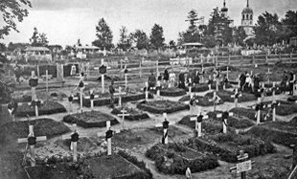

Свято – Троицкий храм
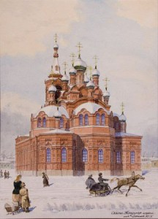

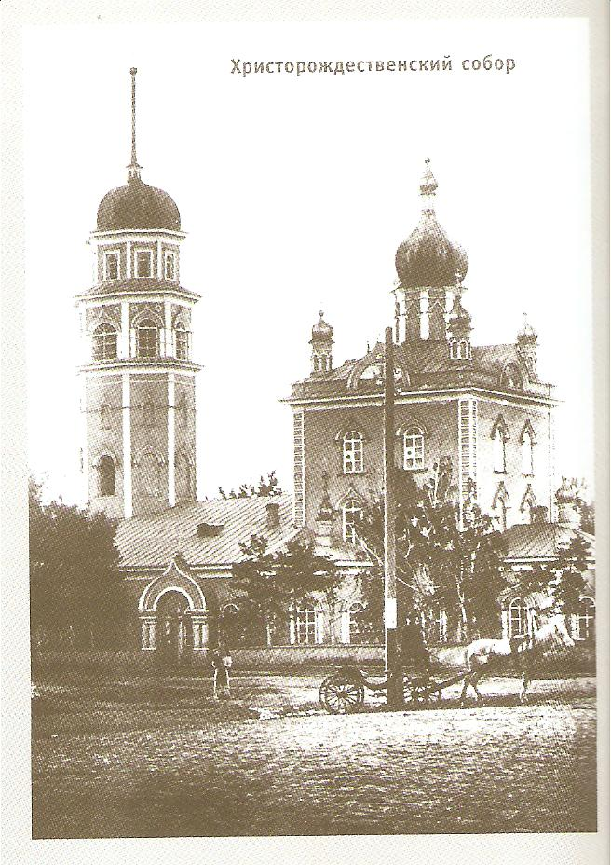

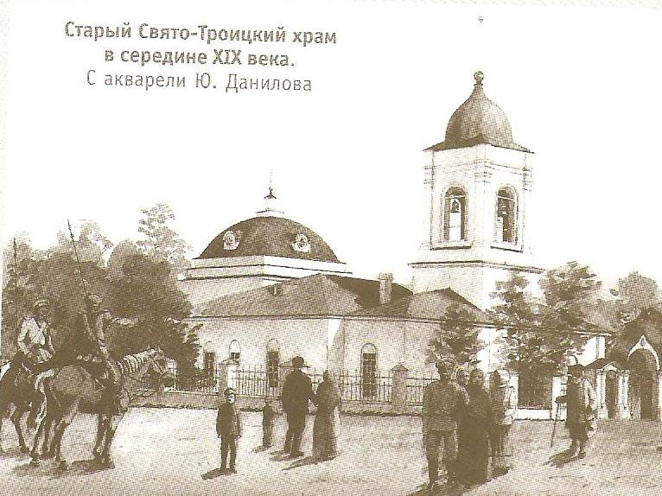

Женский монастырь.
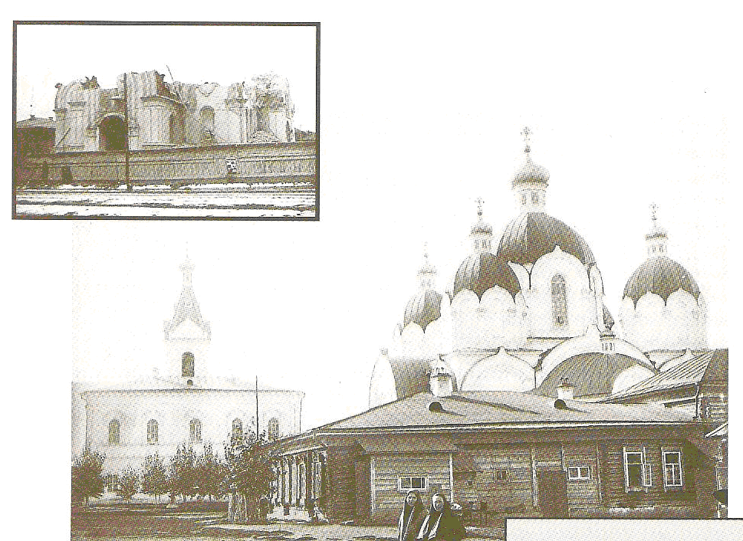

Лесное - мемориальное кладбище
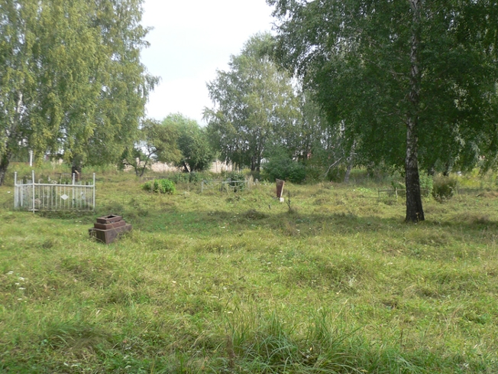

Северо-Восточное кладбище.
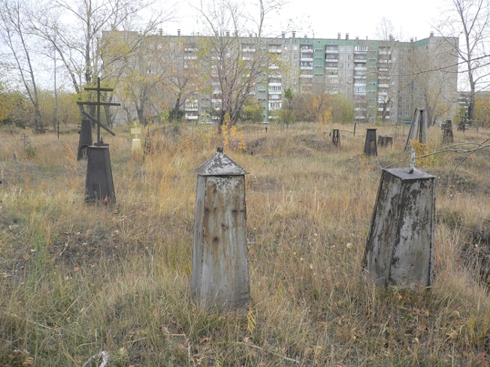

Мемориальная доска на въезде на Успенское кладбище

